Содержание
Регистрация изменений 1
Список задач по доработке документа 3
Содержание 4
Общая информация 6
Длительность 6
Количество самостоятельных условных этапов стажировки 6
Цель 6
Стек технологий 6
Этапы стажировки и их длительность 6
Описание структуры пакета материалов(будет продублировано в readme.txt в пакете материалов) 6
Подробная информация 8
Этап 1. Выполнение задание на освоение синтаксиса Javascript и Golang. Освоение алгоритмов. 8
Этап 2. Освоение стека технологий клиентской части приложения. 9
Этап 3. Освоение стека технологий серверной части приложений 10
Этап 4. Освоение стека технологий БД 11
Этап 5. Выполнение проекта на заданную тему 14
Этап 6. Подготовка проекта к демонстрации и защита проекта 18

Приложение 1 20
Универсальная спецификация на разработку Учебного Проекта 20

Приложение 2 21
Инструкция по развертыванию временного сервера 21

Приложение 3 22
Инструкция по выгрузке экземпляра БД 22
pgAdmin 4 23
SQL Manager Lite for PostgreSQL 26

Приложение 4 28
Отладка кода 28
Отладка REST API 28

Приложение 5 29
Спецификация на разработку реляционной модели БД 29

Приложение 6 30
Спецификация на разработку макета клиентской части приложения. 30

Приложение 7 31
Спецификация на разработку диаграммы классов клиентской части приложения. 31

Приложение 8 32
Спецификация на разработку диаграммы классов серверной части приложения. 32

Этапы и цель стажировки

Общая информация

Длительность - 200 часов

Количество самостоятельных условных этапов стажировки - 6

Цель: Формирование устойчивых практических навыков самостоятельной fullstack разработки Web приложений (с одностраничным веб-интерфейсом) с применением базового стека технологий компании НПО RainbowSoft.

Стек технологий
Frontend - HTML, JS, Webix(JS). Backend - GO, Revel(GO). RDBMS - PostgreSQL.

Этапы стажировки и их длительность

№ | Название этапа | Длительность
1 | Выполнение задание на освоение синтаксиса Javascript и Golang. Освоение алгоритмов. | 8 часов
2 | Выполнение заданий на освоение стека технологий клиентской части приложений | 16 часов
3 | Выполнение заданий на освоение стека технологий серверной части приложений | 8 часов
4 | Выполнение заданий на освоение стека технологий БД | 16 часов
5 | Разработка учебного проекта на заданную тему | 146 часов
6 | Подготовка проекта к демонстрации и защита проекта | 6 часа

Описание структуры пакета материалов(будет продублировано в readme.txt в пакете материалов)
Ссылка на материалы для прохождения стажировки

Подробная информация

Этап 1. Выполнение задание на освоение синтаксиса Javascript и Golang. Освоение алгоритмов.
Этап 1 включает в себя 2 задания.

Источники:

- LearnJS - https://learn.javascript.ru/
- MDN - https://developer.mozilla.org/ru/docs/Web/JavaScript
- интерактивные задания по основам языка - https://tour.golang.org
- golang.org - https://golang.org/doc
- golang book - http://golang-book.ru

Далее приводится список заданий, которые можно применять для раздачи учащимся. В случае необходимости добавить новое задание, оно должно быть согласовано с куратором стажировки и добавлено в настоящий перечень.

Задание 1.

Цель: Освоить синтаксис и основные конструкции Javascript. Получить навыки реализации алгоритмов с применением Javascript.
Задача: Ознакомиться с приложением в директории “/пакет материалов для стажировки/материалы к заданиям/1 этап/1 задание”.

Дополнить приложение следующим функционалом:
- в функции createElement добавить создание ячейки рейтинга фильма
- в функции sortByRating реализовать сортировку входных данных по полю rating
- в файле main.css добавить стиль для ячеек рейтинга

Задание 2.

Цель: Освоить синтаксис и основные конструкции Golang. Получить навыки реализации алгоритмов с применением Golang.
Задача: Ознакомиться с приложением в директории “/пакет материалов для стажировки/материалы к заданиям/1 этап/2 задание”.

Дополнить приложение следующим функционалом:

- в функции sortByDate реализовать сортировку данных по дате
- в функции print дополнить вывод данными названия прибора и датой фиксации

Этап 2. Освоение стека технологий клиентской части приложения.

Этап 2 включает в себя 3 задания на освоение html, css, js и webix(js).

Источники:
- LearnJS - https://learn.javascript.ru/
- Резиг, Джон, Бибо, Беэр. Секреты JavaScript ниндзя.
- MDN - https://developer.mozilla.org/ru/docs/Web/JavaScript
- Webix - https://ru.webix.com/ https://docs.webix.com/

Далее приводится список заданий, которые можно применять для раздачи учащимся. В случае необходимости добавить новое задание, оно должно быть согласовано с куратором стажировки и добавлено в настоящий перечень.

Задание 1.

Цель: Получение практических навыков работы с Javascript.
Задача: Создать систему корзина-склад средствами js, css, html. Корзина и склад - списки товаров. Товар содержит следующую информацию: название, количество и стоимость единицы товара. Должна быть реализована возможность перемещение одной единицы товара из одного списка в другой. Должен осуществляться подсчет суммы товаров в корзине.

- не использовать сторонних библиотек/решений;
- корзина и склад в js должны быть представлены массивами объектов;
- массив корзины изначально пуст;
- массив склада изначально заполнен;
- начальное графическое представление корзины и склада строится динамически на основании массивов корзины и склада;
- перемещение должно происходить по нажатии на строку товара;
- если количество товара в списке достигло 0, то товар должен быть удален из массива и не должен отображаться на gui;

Задание 2.

Цель: Получение практических навыков работы с Webix.
Реализовать gui к первому заданию средствами webix.

Задание 3.

Цель: Получение практических навыков работы с Webix. Получение навыков работы с виджетом модального окна в Webix.
Задача: Реализовать окно с формой добавления нового товара на склад.

Этап 3. Освоение стека технологий серверной части приложений

Этап 3 включает в себя 3 задания на освоение golang.

Источники:
- интерактивные задания по основам языка - https://tour.golang.org/
- golang.org - https://golang.org/doc/
- golang book - http://golang-book.ru/
- Донован, Алан А.А., Керниган, Брайан, У. Язык программирования Go

Задание 1.

Цель: Получение практических навыков работы с Golang.
Задача: Создать средствами GO утилиту(консольное приложение)-парсер. Утилита принимает 2 аргумента: путь к файлу url'ов и путь к папке результата. Утилита должна сохранить результат GET запроса по каждому url из файла в директорию результата.

- использовать только пакеты go “из коробки”;
- файл url’ов - текстовый файл, в котором записаны url адреса. Каждый адрес на новой строке;
- директория результата - директория, в которую утилита сохраняет html результат GET запроса;
- название файла результата формируется из исходного url адреса;
- для обработки аргументов консоли использовать библиотеку flag.

Задание 2.

Цель: Получение практических навыков работы с логами в Golang.
Задача: Добавить ведение логов(в файл и в консоль)

Задание 3.

Цель: Получение базового понимания многопоточности в Golang.
Задача: Реализовать выполнение кода программы с использованием горутин для повышения скорости вычисления программы. Измерить разницу между выполнением кода без горутин и с горутинами.

Этап 4. Освоение стека технологий БД
Этап 4 включает в себя 3 задания на освоение PostgreSQL.
Источники:
- документация к PostgreSQL - https://postgrespro.ru/docs/postgresql/11/index

Задание 1.
Цель: Получение практических навыков работы с SQL и утилитой psql.
Задача: Разработать скрипт для создания базы данных organization
- написать скрипт на создание базы данных
- применить файл скрипта
- написать скрипт на добавление данных в таблицы
Структура бд:
. db: database
├── schema: partition
│ ├── table: t_employees
| | ├── ♦ pk_id serial
| | ├── ● c_lastname varchar
| | ├── ● c_firstname varchar
| | ├── ○ c_middlename varchar
| | ├── ● c_salary money
| | ├── ○ c_email varchar
| | └── ● c_position varchar
| |
│ └── table: t_clients
| ├── ♦ pk_id serial
| ├── ● c_lastname varchar
| ├── ● c_firstname varchar
| ├── ○ c_middlename varchar
| └── ○ c_email varchar
|
└── schema: auth
└── table: t_user
├── ♦ pk_id serial
├── ● c_login varchar
├── ● c_password bytea
└── ○ c_last_in timestamp

Задание 2.

Цель: Получение практических навыков работы с SQL.
Задача: Разработка скрипта изменения структуры БД из п.1

- написать скрипт на добавление комментариев
- написать скрипт на добавление таблицы-справочника должностей (ref_positions)
- написать скрипт заполнения на основе уникальных значений колонки c_position таблицы t_employees
- написать скрипт на добавление значений внешнего ключа должностей (ref_positions) в таблицу t_employees
Структура БД, для приведения к которой требуется разработать скрипты:
легенда:
- (!) - изменение структуры
- # - комментарий к таблице/колонке
. db: database
├── schema: partition
│ ├── table: t_employees # таблица сотрудников
| | ├── ♦ pk_id serial # уникальный идентификатор сотрудника
(!) | | ├── ● fk_position int # внешний ключ на должность сотрудника
| | ├── ● c_lastname varchar # фамилия сотрудника
| | ├── ● c_firstname varchar # имя сотрудника
| | ├── ● c_middlename varchar # отчество сотрудника
| | ├── ● c_salary money # заработная плата сотрудника
| | └── ○ c_email varchar # электронная почта
(!) | | ── ● c_position varchar
| |
│ ├── table: t_clients # таблица клиентов
| | ├── ♦ pk_id serial # уникальный идентификатор клиента
| | ├── ● c_lastname varchar # фамилия клиента
| | ├── ● c_firstname varchar # имя клиента
| | ├── ○ c_middlename varchar # отчество клиента
| | └── ○ c_email varchar # электронная почта
| |
(!) | └── table: ref_postiions # справочник должностей
(!) | ├── ♦ pk_id serial # уникальный идентификатор должности
(!) | └── ● c_name varchar # название должности
|
└── schema: auth
└── table: t_user # таблица пользователей
├── ♦ pk_id serial # уникальный идентификатор пользователя
├── ● c_login varchar # логин
├── ● c_password bytea # пароль
└── ○ c_last_in timestamp # время последнего входа

Задание 3.

Цель: Получение практических навыков работы с SQL.
Задача: Разработка скриптов выборки данных с использованием JOIN, UNION, GROUP BY

- выбрать всех сотрудников с их должностью, используя JOIN
- выбрать ФИО и почту всех сотрудников и клиентов, используя UNION
- выбрать минимальную, максимальную и среднюю зарплату сотрудников. Для минимальной и максимальной зп вывести ФИО сотрудников.

Этап 5. Выполнение проекта на заданную тему

Результат выполнения задания по разработке Учебного Проекта
- Одностраничное клиент-серверное приложение на основе используемого стека технологий - см. Стек технологий.
- Документация к разработанному проекту: реляционная модель БД, диаграмма классов клиентской части приложения, диаграмма классов серверной части приложения.

Обязательные части Учебного Проекта
- Проектная документация
  - реляционная модель базы данных;
  - макет клиентской части приложения;
  - диаграмма классов клиентской части;
  - диаграмма классов серверной части.
- БД. Реализация работающей БД в СУБД Pg на основе реляционной модели.
- Frontend. Реализация клиентской части web-приложения.
- Backend. Реализация серверной части web-приложения.

Основные, последовательно проводимые, работы по разработке Учебного Проекта
!!! - этапы важные для проверки

№ п/п | Название | Цель | Длительность
1 | Подготовка |  | 8ч
1.1 | Ознакомиться с методическими указаниями по выполнению проекта. | Сформировать понимание процесса выполнения проекта стажировки.
1.2 | Погружение в задачу и разработка спецификации | Описание функциональных возможностей и требований(стек, формат передачи данных и т.п.).
1.3 | Вопросы и согласование спецификации
2 | Проектирование объектной модели клиентской части приложения и модели данных учебного проекта на заданную тему. |  | 18ч
2.1 | Разработать макет клиентской части приложения в цифровом виде | дизайн-макет приложения для последующей разработки клиентской части приложения.
2.2 | Согласование макета
2.3 | Ознакомиться с образцом реляционной модели базы данных | сформировать понимание структуры реляционной модели.
2.4 | Ответы на вопросы
2.5 | Разработать реляционную модель базы данных для учебного проекта на заданную тему
2.6 | !!! Согласование реляционной модели
2.7 | Ознакомиться с образцом диаграммы классов клиентской части приложения | сформировать понимание структуры диаграммы классов клиентской части приложения
2.8 | Ответы на вопросы
2.9 | Разработать диаграмму классов клиентской части приложения на основе шаблона для проекта-образца | изображение диаграммы классов клиентской части приложения в цифровом виде
2.10 | !!! Согласование диаграммы классов клиентской части
3 | Разработка frontend части учебного проекта на заданную тему |  | 54ч
3.1 | Развертывание временного HTTP сервера по инструкции
3.2 | Ознакомиться с клиентской частью проекта-образца | понимание структуры клиентской части приложения, архитектурных уровней(компонент, конфигурация, модель).
3.3 | Ответы на вопросы
3.4 | Реализовать каркас клиентской части приложения в соответствии с диаграммой классов клиентской части | создать файлы и классы без реализации.
3.5 | !!! Согласование каркаса клиентской части
3.6 | Реализовать отображения компонентов | реализованный графический интерфейс приложения без обработки событий, переходов и т.п.
3.7 | Согласование отображений
3.8 | Реализовать логику обработки событий(контроллеры) в компонентах клиентской части приложения, по мере необходимости дополнять каркас моделей пустыми методами для последующей реализации. Допустимо сразу реализовывать методы моделей. | клиентская часть с реализованными функциональными возможностями.
3.9 | Согласование контроллеров
3.10 | Реализовать уровень моделей с заглушками в виде списков данных, с использованием промисов | функциональные возможности клиентской части с использованием данных.
3.11 | Согласование моделей
3.12 | Протестировать функциональные возможности клиентской части приложения | поэтапное выполнение планов тестирования всех ФВ приложения
3.13 | Выполнение доработок по результатам тестирования frontend части учебного проекта на заданную тему
3.14 | Проверка работы frontend части учебного проекта на заданную тему
4 | Разработка backend части веб-приложения учебного проекта на заданную тему |  | 54ч
4.1 | Ознакомиться с образцом диаграммы классов серверной части приложения | сформировать понимание структуры диаграммы классов серверной части приложения
4.2 | Ответы на вопросы
4.3 | Разработать диаграмму классов серверной части приложения на основе шаблона для проекта-образца | изображение диаграммы классов серверной части приложения в цифровом виде.
4.4 | !!! Согласование диаграммы классов backend части веб-приложения учебного проекта на заданную тему
4.5 | Создать базу данных в соответствии с согласованной ранее реляционной моделью данных | рабочая БД с таблицами перечисленными в реляционной модели.
4.6 | Согласование базы данных
4.7 | Ознакомиться с серверной частью проекта-образца | понимание структуры серверной части приложения, архитектурных уровней(контроллер, провайдер, маппер).
4.8 | Ответы на вопросы
4.9 | Ознакомление с образцом таблицы REST путей образца приложения в файле /conf/routes
4.10 | Разработать таблицу REST путей приложения в файле /conf/routes | таблица REST api приложения с привязкой к методам контроллеров.
4.11 | Согласование таблицы REST
4.12 | Создать каркас приложения Revel | создание каркаса приложения(директории) и понимание структуры приложения Revel.
4.13 | Реализовать каркас серверной части приложения | создать пакеты и структуры без реализации.
4.14 | !!! Согласование каркаса | Реализовать пакет для работы с подключением к базе данных
4.15 | Реализовать пакет для работы с подключением к базе данных | реализация пакета для работы с БД
4.16 | Согласование контроллеров
4.17 | Реализовать уровень провайдеров
4.18 | Согласование провайдеров
4.19 | Реализовать уровень мапперов
4.20 | Согласование мапперов
4.21 | Тестирование по плану с использованием утилит для тестирования REST Api
4.22 | Выполнение доработок по результатам тестирования backend части учебного проекта на заданную тему
5 | Перенос frontend части приложения в revel приложение |  | 12ч
5.1 | Переделать заглушки уровня моделей клиентской части приложения на обращение к серверу с помощью XmlHttpRequest
5.2 | Протестировать функциональные возможности клиентской части приложения | поэтапное выполнение планов тестирования всех ФВ приложения. Рабочее приложение готовое к защите.
5.3 | Выполнение доработок по результатам тестирования frontend части учебного проекта на заданную тему

Структура проекта
В корневой директории проекта должны находиться следующие файлы:

№ | Описание | Название файла | Расширение
1 | Спецификация к проекту | Спецификация | .odt
2 | Реляционная модель данных | relational_db_model | .jpg
3 | UML диаграмма классов frontend части приложения | uml_frontend_class_diagram | .jpg
4 | UML диаграмма классов backend части приложения | uml_backend_class_diagram | .jpg
5 | Скрипт для создания экземпляра базы данных | db_dump | .sql
6 | Файл readme со спецификацией проекта в формате md | readme | .md

Этап 6. Подготовка проекта к демонстрации и защита проекта
В рамках мероприятия защиты стажер демонстрирует функциональные возможности приложения, документацию и код приложения: серверная и клиентская части.

Критерии оценки проекта стажера

Дизайн и верстка | Качество реализации функциональных возможностей | Архитектура | Качество кода | Стабильность приложения | Теоретические знания | Тест
Оценка за проект |  |  |  |  | Оценка за теорию
Оценка за защиту

Проходной считается оценка 3.
Регламент проведения защиты проекта стажера

Предварительная часть:
Тимлиды ознакамливаются с кодом и формируют вопросы до начала защиты |  | 20мин
Стажер проходит тест под присмотром распорядителя |  | 20мин
Общая часть(с тимлидами):
Демонстрация работы проекта |  | 20мин
 | Презентация стажера | 10мин
 | Вопросы тимлидов | 10мин
Документация и ее обсуждение |  | 20мин
 | Реляционная модель | 4мин
 | Диаграмма фронта | 8мин
 | Диаграмма бэка | 8мин
Код и теория |  | 30мин
 | Вопросы по фронту | 10мин
 | Вопросы по бэку | 10мин
 | Теория | 10мин
Обсуждение результатов |  | 10мин
ИТОГ:
Предварительная часть: |  | 20мин
Общая часть: |  | 80мин

Приложение 1

Универсальная спецификация на разработку Учебного Проекта

Спецификация - описание основных требований и ограничений (верхнеуровневое ТЗ):

- В рамках проекта должен быть реализован учет сущностей бизнес процесса по заданной теме. Под учетом подразумеваются операции создания, чтения, изменения и удаления;
- В рамках проекта должна быть реализована бизнес логика на основе статусов/состояний одной или более сущностей;
Например:
Проект: Онлайн библиотека.
Автоматическое изменение состояния книги “Доступна” на “Недоступна” при выдачи этой книги клиенту
- В рамках проекта должна быть реализована авторизация;
Варианты реализации:
- проверка по логину и паролю на уровне кода;
- проверка по логину и паролю на уровне бд;
- использование протоколов авторизации.
- В рамках проекта должны быть разработаны следующие документы:
- реляционная модель базы данных;
- диаграмма классов фронта;
- диаграмма классов бэка;

Приложение 2

Инструкция по развертыванию временного сервера
В качестве временного сервера предлагается использовать утилиту go-http-server. Данная утилита входит в пакет материалов для прохождения стажировки. Утилита позволяет обрабатывать HTTP запросы для доступа к файлам в директории.
Запуск утилиты go-http-server:
Запуск на nix: <path_to_util>/go-http-server/bin/server
Запуск на windows: <path_to_util>\go-http-server\bin\server.exe
Для ознакомления с API утилиты запустить с параметром “-h”.

Приложение 3

Инструкция по выгрузке экземпляра БД
Выгруженная бд - это скрипт, который создает базу данных, ее структуру и вставляет данные в таблицы.
Для выгрузки базы данных предлагается использовать одно из следующих приложений:
- pgAdmin 4 download
- SQL Manager Lite for PostgreSQL download (только windows)

pgAdmin 4
- Нажать ПКМ на базу данных -> Backup…
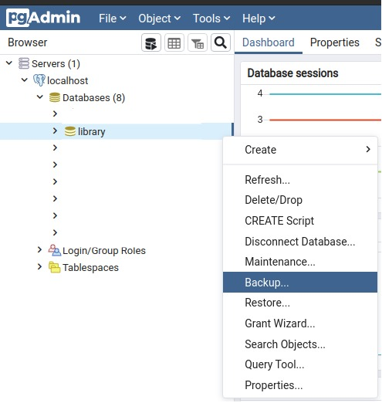
- На вкладке General выбрать файл, формат, кодировку и роль как на изображении
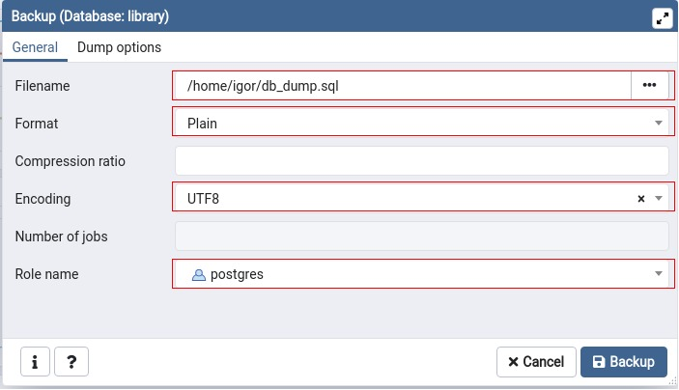

- На вкладке Dump options выставить настройки как на изображениях
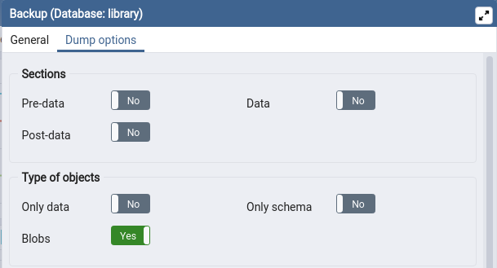
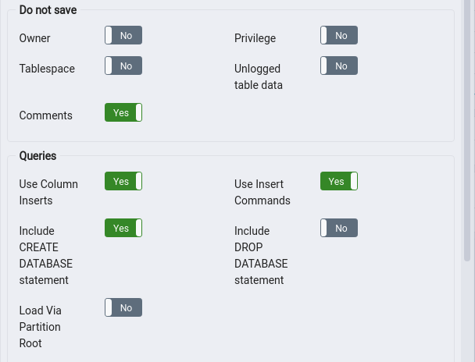
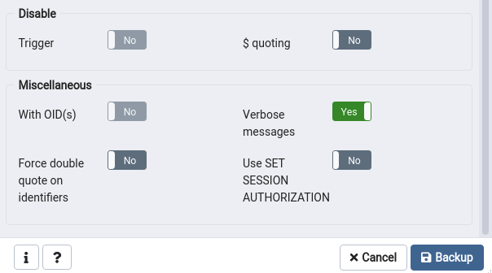
- Нажать Backup.

SQL Manager Lite for PostgreSQL

- Нажать ПКМ на базу данных -> Tasks -> Backup...
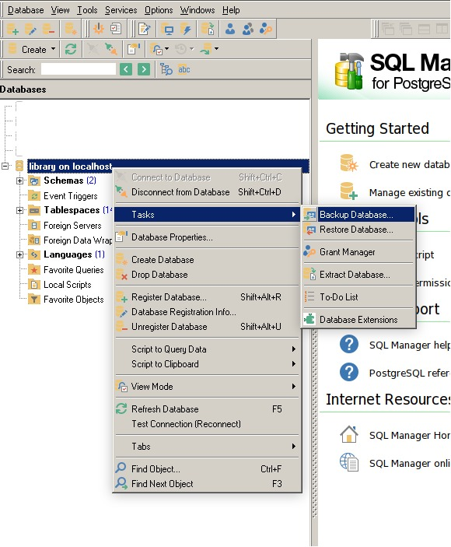

- В открывшемся окне нажать ЛКМ на Template -> Load

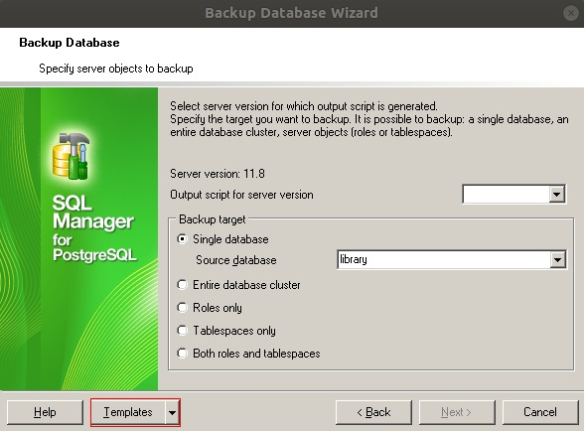

- Выбрать файл backup_template.mt из архива db_backup_tamplates.zip.
- Нажать Next.
- Изменить “Output file name” при необходимости.
- Нажать Next.
- Нажать Next.
- Нажать Next.
- Нажать Next.
- Нажать Run.

Приложение 4

Отладка кода
js: https://learn.javascript.ru/debugging-chrome
go: https://golang.org/doc/gdb

Отладка REST API
Для отладки REST API серверной части приложения предлагается использовать утилиту Postman. Данная утилита позволяет конструировать запрос, отправлять его на сервер и просматривать ответ сервера. Подробнее об использовании утилиты можно прочитать в официальной документации.

Приложение 5

Спецификация на разработку реляционной модели БД
Реляционная модель данных - это графическое представление структуры данных, хранимых в БД (База Данных). Данная модель отражает сущности, которые используются в приложении, связи между этими сущностями, ключи, целостность данных и т.д.

Правила именования сущностей БД:

t_ - сущности, являющиеся таблицами
t_ref_ - сущности, являющиеся таблицами со справочными данными
tmd_ - сущности, являющиеся таблицами с метаданными. Метаданные не доступны пользователю для редактирования
toc_ - сущности, являющиеся таблицами связи

Основные требования:
- разработанная БД должна находиться в 3НФ(Третья Нормальная Форма);
- в сущностях реляционной модели должны быть отражены: название таблицы, названия полей, типы данных полей.

Примеры-образцы выполнения работ по разработке реляционной модели:
/sample-project/relational_db_model.jpg

Приложение 6

Спецификация на разработку макета клиентской части приложения.

Макет должен быть выполнен в цифровом виде и отражать основные компоненты клиентской части приложения и удовлетворять перечню функциональных возможностей заданной темы проекта.

Основные требования:

- макет должен давать понимания какие компоненты есть в приложении и за что они отвечают;
- конечная реализация

Примеры-образцы выполнения работ по разработке макета клиентской части приложения:

/sample-project/Макет.jpg

Приложение 7

Спецификация на разработку диаграммы классов клиентской части приложения.

Диаграмма классов - это графическое представление структуры классов приложения, полей, методов, и взаимосвязей между ними. Диаграмма классов необходима для понимания структуры приложения и понимания взаимодействия компонентов приложения.

Правила именования сущностей:

Название сущностей, являющихся контроллерами должно начинаться с заглавной буквы ‘C’;
Название сущностей, являющихся отображениями должно оканчиваться словом ‘View’;
Название сущностей, являющихся моделями должно должно оканчиваться словом ‘Model’;

Основные требования:

- в сущностях диаграммы должны быть отражены: название классов, названия полей, типы данных полей, модификаторы доступа;
- связи между сущностями должны быть осмысленными и соответствовать связям в UML диаграммах;
- на диаграмме должны быть отражены уровни mvc и как классы соотносятся с этими уровнями.

Примеры-образцы выполнения работ по разработке диаграммы классов клиентской части приложения:

/sample-project/uml_frontend_class_diagram.jpg

Приложение 8

Спецификация на разработку диаграммы классов серверной части приложения.

Диаграмма классов - это графическое представление структуры классов приложения, полей, методов, и взаимосвязей между ними. Диаграмма классов необходима для понимания структуры приложения и понимания взаимодействия компонентов приложения.

Правила именования сущностей:
Название сущностей, являющихся контроллерами должно начинаться с заглавной буквы ‘C’;
Название сущностей, являющихся провайдерами должно начинаться с заглавной буквы ‘P’;
Название сущностей, являющихся мапперами должно начинаться с заглавной буквы ‘M’;

Основные требования:
- в сущностях диаграммы должны быть отражены: название классов, названия полей, типы данных полей, модификаторы доступа;
- связи между сущностями должны быть осмысленными и соответствовать связям в UML диаграммах;
- на диаграмме должны быть отражены пакеты приложения.

Примеры-образцы выполнения работ по разработке диаграммы классов серверной части приложения:
/sample-project/uml_backend_class_diagram.jpg

